1. 使用eclipse提交文件时忽略“target”，“.project”,“.classpath”，“.settings”文件设置

打开Windows -> Preferences -> Team -> Ignored Resources

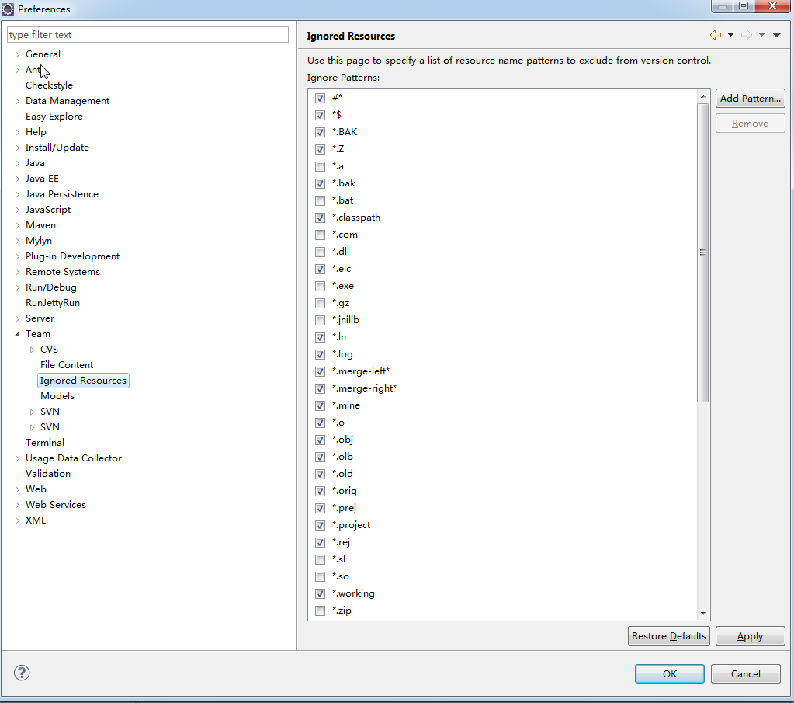

点击Add Pattern按钮 依次添加需要忽略的文件。

例如：点击Add Pattern按钮后

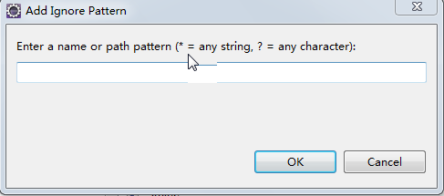

输入.project

点击OK

1. 设置eclipse工程目录追加的显示内容

打开Windows -> Preferences -> Team -> SVN->Label Decorations

选择Text Decorations选项卡

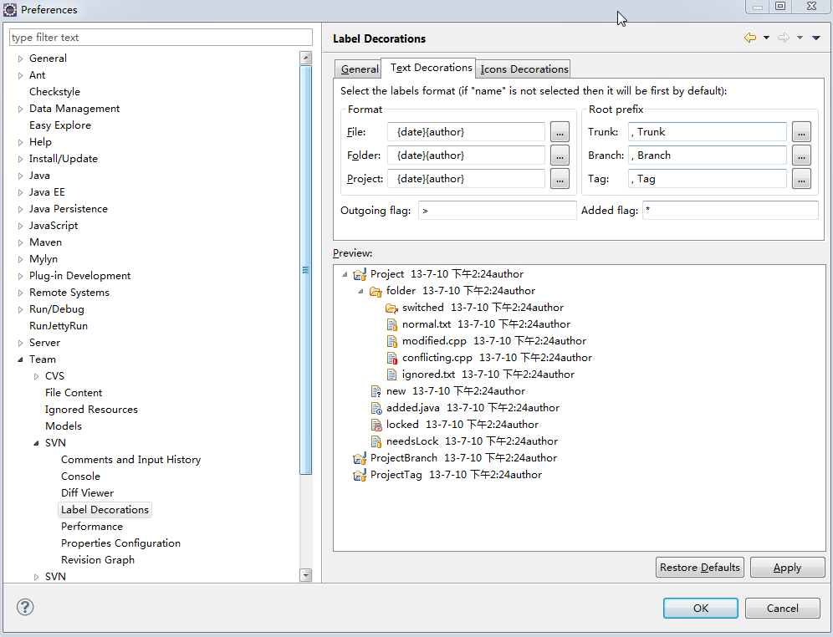

修改Format组中的File,Folder,Project的内容为为 {date}{author}